Национальный исследовательский университет

Высшая школа экономики
Отделение статистики, анализа данных и демографии факультета экономики

Профиль специальных дисциплин «Статистика и анализ данных»

Кафедра статистических методов

БАКАЛАВРСКАЯ РАБОТА

«Статистическое исследование экологической активности стран мира»

Выполнила

Студентка группы № 41САД
Фелисес Ганпанцурова А.Б.

Научный руководитель
профессор, Архипова М.Ю.

Москва 2014
Содержание

Введение 2
Глава 1. Международная методология оценки состояния окружающей среды и экологических инноваций 5
1.1 Экологические инновации как путь выхода из мирового кризиса 5
1.2 Международные индексы, используемые для оценки состояния окружающей среды 7
1.3 Обзор литературы по теме эко-инноваций 10
1.4 Обзор литературы по моделированию влияния эко-инноваций на окружающую среду (микро-уровень) 13
Глава 2. Статистический анализ структуры и динамики индекса EPI 16
2.1 Структура индекса EPI 16
2.2 Динамика индекса EPI в России 19
Глава 3. Моделирование взаимосвязи между состоянием окружающей среды и результатами применения эко-инноваций 23
3.1 Регрессионная модель по странам мира 23
3.2 Регрессионная модель по странам, применяющим эко-инновации 35
3.3 Классификация стран по состоянию окружающей среды на основе смесей распределения 41
Заключение 47
Список литературы 49
Приложения 51

Введение

История развития человеческой цивилизации свидетельствует о том, что в основе такого процесса как технический прогресс лежит стремление к улучшению условий жизни и повышению благосостояния людей. Все предыдущие столетия импульс дальнейшему развитию цивилизации давали технологические прорывы (появление первых станков, паровых машин, автомобилей, радио, телевиденья, а позже – информационных, нано и биотехнологий и др.), при этом воздействие человека на окружающую среду практически не учитывалось.
Однако к 60-м годам XX века, когда численность населения приблизилась к четырем млрд, а нагрузка на экосистемы увеличилась настолько , что стала превышать регенерационные возможности планеты, перед человечеством забрезжила реальная угроза уничтожить основу собственной жизни. Для мирового сообщества стал очевиден тот факт, что «дальнейший непрерывный экономический рост будет слишком разрушительным для окружающей среды, а мы все ещё слишком зависим от природных ресурсов»[23, 2008]. Подойдя к этой опасной черте, человечество, наконец, осознало, что при все возрастающем с техническим прогрессом уровне благосостояния, уровень нагрузки на экосистемы возрастает многократно и если не принять меры, экосистемы могут дегенерировать до той точки, когда восстановление уже невозможно. Именно тогда тема окружающей среды стала самостоятельным и значимым политическим вопросом, постепенно стало приходить общее понимание, что ресурсы планеты не бесконечны, появилась забота о качестве воздуха, воды и почвы[1, 2013]. Однако модели экономического роста, используемые до настоящего времени и позволяющие поддерживать уровень жизни населения в экономически развитых странах на высоком уровне, не позволяют переломить ситуацию коренным образом. Несмотря на тот факт, что большинство ученых-экологов считают, что наша планета может не выдержать последствий непрерывного роста мировой экономики, и идеи нулевого роста или даже отрицательного экономического роста активно обсуждаются сторонниками «зеленого курса» [21, 2010] , часть консервативно настроенных экономистов и политиков предлагает взглянуть на эту проблему с точки зрения существующей модели мировой экономики, где главным аргументом выступает тот факт, что снижение потребления минеральных, топливных, земельных и водных ресурсов неизбежно ведет к спаду мировой экономики, что в свою очередь может привести к снижению уровня жизни людей.
В настоящее время один из самых актуальных вопросов, стоящих перед человечеством: сможет ли мировая экономика развиваться в щадящем режиме с учетом экологических проблем планеты и при этом быть в состоянии прокормить 9 миллиардов населения к середине XXI века? [21, 2010] Последние исследования этой темы констатируют тот факт, что так называемая «ортодоксальная» модель экономического роста, полностью исчерпала себя и человечеству необходимо создать новые модели для развития.
Это действительно сложный вопрос. Но ответ на него могут дать экологические инновации. При этом часть научного сообщества считает, что экономический рост без причинения ущерба природе - утопия, так как индекс промышленного производства является наиболее значимым среди факторов, оказывающих влияние на окружающую среду. Но есть и оптимисты, которым представляется реальным экономический рост за счет массового внедрения эко-инноваций. Приводит ли использование эко-инноваций к существенному снижению ущерба окружающей среде и существует ли способ облегчить нагрузку на окружающую среду за счет эко-инноваций? В поисках ответов на эти вопросы и было написано данное исследование.
Объектом данного исследования являются уровень экологичности страны и показатели экологических инноваций. Предметом исследования является анализ факторов, влияющих на состояние окружающей среды региона.
Цель данного исследования оценить с помощью международного Индекса Экологической Эффективности (Ecological Performance Index, EPI) насколько страна экологична и понять, как это связано с показателями экологических инноваций. Задачами данного исследования являются:
- Обзор и определение методик оценки состояния окружающей среды и экологических инноваций.
- Установление взаимосвязи между состоянием окружающей среды и показателями экологических инноваций.
- Классификация стран по состоянию окружающей среды
- Выводы относительно выдвинутых гипотез и рекомендации о проведении дальнейшей политики в сфере экологических инноваций.
Подход к решению данной проблемы основан на использовании различных методов статистического анализа, таких как корреляционный и регрессионный анализ, определяющие взаимосвязь между состоянием экологии региона и показателями экологических инноваций, а также кластерный анализ, который применяется для разделения стран на группы в зависимости от состояния окружающей среды в них.
Основным источником данных являются проект EPI, ОЭСР (Организация экономического сотрудничества и развития) и Всемирный банк.
Данные анализировались за 2012 г. и обрабатывались в ППП Excel и SPSS.

Глава 1. Международная методология оценки состояния окружающей среды и экологических инноваций

Экологические инновации как путь выхода из мирового кризиса

На рубеже XX и XХI веков стало очевидно, что мировое экономическое хозяйство теряет динамику своего развития, так как очередной технологический цикл подходит к концу (циклы Кондратьева, циклы Кузнеца) и появившихся в 80-е годы информационных, био и нано-технологий недостаточно, чтобы продолжать развитие мировой экономики прежними темпами. Исторический опыт свидетельствует о том, что динамичное развитие, которое получает экономика после появления технологических инноваций, через 20-30 лет ослабевает и нужен новый импульс, чтобы продолжить активное развитие мирового хозяйства. Волна новых технологических инноваций могла бы стать самой большой надеждой на новый подъем экономики. Однако состояние окружающей среды таково, что человечество не может допустить новый цикл роста, базирующийся на дополнительных потребностях в энергии и природных ресурсах. Многие ученые сходятся во мнении, что новый цикл должен быть «зеленым». В противном случае он заведет развитие цивилизации в тупик [1, 2013].
В 2005 году Карлсон (Чарли) Харгроуз и Майкл Смит опубликовали свои исследования, выполненные в рамках проекта «Природные преимущества наций: возможности для бизнеса, инноваций и управления в 21 веке» (The Natural Advantage of Nations: Business Opportunities, Innovation and Governance in the 21st Century), где были условно описаны циклы развития мировой экономики. Причем в нынешнем цикле они уже видят признаки «зеленых технологий», которые станут точками роста для следующего цикла.
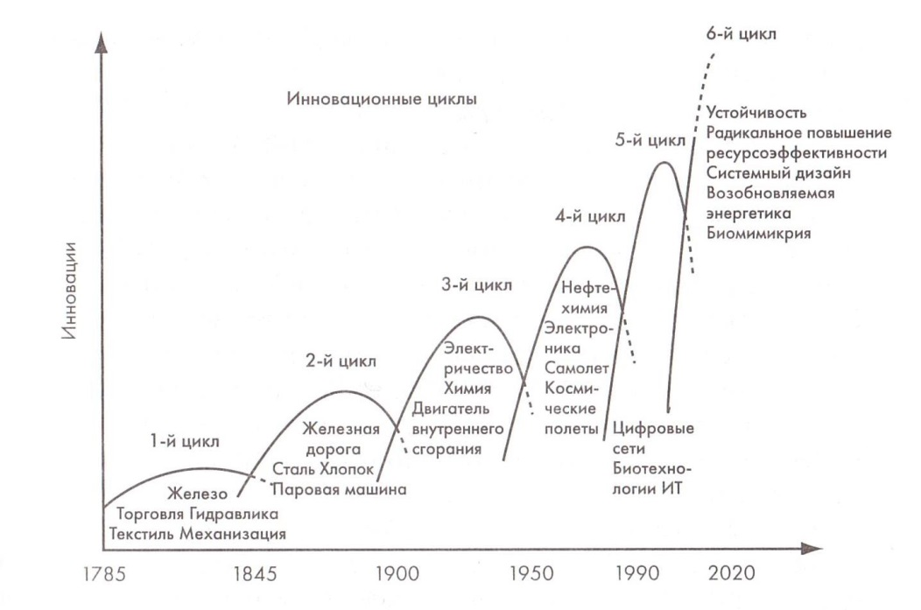
Рис.1 Пять длинных циклов роста и один гипотетический будущий цикл [12, 2005]
Такого же мнения придерживаются и Пол Хокен, Эймори и Хантер Ловис, - ученые, которые длительное время занимались теорией длинных циклов и ещё в 1999 г. предсказали, что предстоит новая промышленная революция, главной идеей которой станет энерго и ресурсо-эффективность. [13, 1999]
Недавно вышел перевод на русский язык Доклада римскому клубу (2009) Эрнста Ульриха фон Войзецкера, где подробно описывается доктрина «Глобального зеленого нового курса», двигателем которого должен стать так называемый «фактор 5»: увеличение в 5 раз (по сравнению с настоящим положением дел) энерго и ресурсо-эффективности мировой экономики. По мнению автора доклада этого вполне реально добиться за счет скорейшего массового внедрения в мировом хозяйстве эко-инноваций. Автор данной работы в целом разделает эту точку зрения и в настоящем исследовании предпринимает попытку показать, что состояние окружающей среды и эко-инновации взаимосвязаны, что их применение позволит сохранить разумный баланс между природой и человеком и, одновременно, «не уронить» мировую экономику, а с ней и уровень жизни людей, проживающих на нашей планете.

Международные индексы, используемые для оценки состояния окружающей среды

Для оценки состояния окружающей среды исследователи чаще всего применяют индексный метод. В статистике под индексом понимается относительная величина, характеризующая соотношение значений определенного показателя во времени, пространстве, а так же сравнение фактических данных с планом или иным нормативом. [3, 2013]
Существует целый ряд международных индексов, успешно используемых в настоящее время при оценке состояния окружающей среды. Наиболее известные из них:
The Environmental Sustainability Index (Индекс устойчивого развития окружающей среды, Esty et. al, 2005) создан учеными Йельского и Колумбийского университетов совместно с Всемирным Экономическим Форумом. Демонстрирует различную степень готовности 146 стран принимать в ближайшие десятилетия меры по охране окружающей среды.
Ecosystem Wellbeing index (Индекс удовлетворительного состояния окружающей среды, Prescott-Allen, 2001) содержит 51 показатель состояния почвы, биосистемы, качества и доступности водных ресурсов, чистоты воздуха и атмосферы, энергии и др.ресурсов.
Eco-Indicator 99 (Эко-индикатор-99, Goedkoop and Spriensma, 2001) – это индекс, свидетельствующий о степени нанесения вреда по трем направлениям: здоровью человека, экосистеме и минеральным и топливным ресурсам.
Environmental Performance Index for Rich Nations (Индекс состояния окружающей среды для экономически развитых стран, Roodman, 2004), охватывает широкий спектр показателей состояния окружающей среды в современном мире (изменение климата, озоновая дыра, истощение рыбных ресурсов и т.д.)
Environmental Policy Performance Index (Индекс экологической политики, Adriaanse A., 1993) объединяет 42 показателя, с целью проследить направление развития экономики и общества с точки зрения экологического подхода.
Index of Environmental Friendliness (Индекс дружелюбия по отношению к окружающей среде, Puolamaa et al., 1996) призван отражать достоверную информацию о состоянии окружающей среды. Оценка осуществляется по 11 индикаторам, которые учитываются в принятии решений по экологическим вопросам:
- Парниковый эффект
- Истощение озонового слоя
- Закисление среды (почв и вод)
- Заболачивание водоёмов
- Экотоксичность
- Истощение природных ресурсов
- Фотоокисление
- Уменьшение биоразнообразия
- Радиация
- Шум
И другие.

Однако наиболее полным и актуальным на сегодняшний день индексом автору данной работы представляется The Environmental Performance Index, EPI (Индекс экологической эффективности)
Данный индекс разработан совместно с Центром экологического права и политики Йельского университета (Yale Center for Environmental Law and Policy (YCELP)) и Центром международной информационной сети планеты Земля (Center for International Earth Science Information Network (CIESIN)) Колумбийского университета в сотрудничестве с фондом Samuel Family Foundation и Мировым экономическим форумом.
В 2014 году в индекс EPI вошло 178 стран, или 99% мирового населения, 98% территории планеты и 97% мирового ВВП.
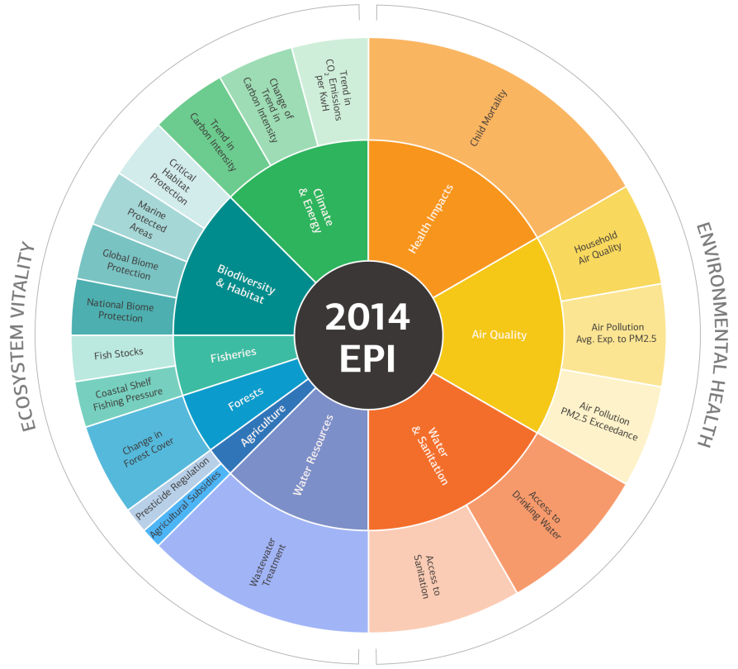
Рис. 2. Индекс экологической эффективности (EPI),[6,2014]

Таким образом, рассмотрев ряд наиболее используемых при оценке состояния окружающей среды международных индексов, автор работы выбрал для дальнейших исследований самый значительный (охватывает 178 стран) и актуальный (данные 2014 г.) The Environmental Performance Index, EPI (Индекс экологической эффективности), который наиболее подробно описывается в Главе 2.

Обзор литературы по теме эко-инноваций

Тот факт, что основным фактором экономического развития выступают инновационные процессы, идущие на всех уровнях экономически активных субъектов и приводящие к качественным, количественным и структурным изменениям в экономике, до недавнего времени ни у кого не вызывал сомнения. Однако в свете возросшей до недопустимого уровня нагрузки на окружающую среду от инноваций ХХI века требуется, чтобы они стали не просто инновациями, а эко-инновациями.
В 2007 году для объективной оценки идущих процессов и формирования определённой методики измерения эко-инноваций при сотрудничестве Евростата (Eurostat), Европейского агентства по окружающей среде (European Environment Agency (EEA)) и Объединенного исследовательского центра при Европейской комиссии (Joint Research Center (JRC) of the European Commission) был создан проект «Измерение эко-инноваций» («Measuring eco-innovation» (MEI) 2007).
Основные термины и методы измерения эко-инноваций используемые в данной работе взяты из вышеуказанного проекта.
Прежде всего, необходимо заметить, что “сложность в вопросе измерения эко-инноваций заключается в том, что инновации являются непрерывными и постоянно развивающимися и это создает определенные трудности при попытках их измерить” [18, 2007, c.4].
Основываясь на определении инноваций в ОЭСР, было предложено следующее определение для эко-инноваций:
“Эко-инновации – это нечто новое в производстве, усовершенствовании или использовании продуктов, процессов, услуг, в управлении и использовании бизнес-методов (разработка и его внедрение), в результате чего, на протяжении всего их жизненного цикла, происходит наименьшее (по сравнению с другими существующими инновациями) воздействие на природные экосистемы приводящих к загрязнению окружающей среды и другим негативным последствиям использования природных ресурсов” [18, 2007, c.7].
Примеры внедряемых в жизнь за последние несколько лет эко-инноваций: Значительную часть ущерба приносимого окружающей среде транспортом наносят грузовые перевозки автотранспортом с ДВС (двигателем внутреннего сгорания, работающем на бензине). Появление в 2007-2008 г.г. первых моделей грузовых автомобилей с гибридными двигателями (в 2008 г Volvo выпустил первый мусоровоз с гибридным приводом, Navistar выпускает электрогибридные грузовики, которые экономят до 30% горючее, при этом выбросы углеводородов от них на 33% меньше, чем у грузовиков с ДВС и так далее). За последние годы крупнейший мировой перевозчик UPS, специализирующийся на экспресс-доставке посылок, работающий в 200 странах, перевел почти четверть своего парка грузовиков под альтернативные виды горючего с малым выбросом парниковых газов.[1, 2013, c.200].
На первый взгляд то, что эко-инновации имеют положительный эффект, не подлежит сомнению. Однако в реальности использование эко-инноваций “как может привести к абсолютному снижению экологического ущерба, так и нет” [18, 2007, c.6].
Дело в том, что любая технология производства продукта, а так же его использование в течение его жизненного цикла, наносит тот или иной ущерб окружающей среде. Даже если одна технология заменяется другой, более «зеленой» и «чистой», нагрузка на окружающую среду может возрастать из-за того, что этот способ производства становится более популярным, на него начинают переходить большинство производителей и положительный эффект от использования новой технологии сходит на нет из-за стремительно возросшего объема выпуска продукции. Так проявляется «эффект бумеранга» («парадокс Девонса», «постулат Казума-Брукса»), который заключается в том, что “нагрузка на экосистему не может быть снижена только лишь за счет повышения эффективности, т.к. положительный эффект, достигаемый в части снижения нагрузки на ресурсную базу при этом нивелируется ростом потребления, что провоцирует ещё большее потребление ресурсов” [1, 2013, c.8].
Классическим примером этого является использование нового типа наружного освещения, при котором были применены энергосберегающие лампы. Экономичная энергосберегающая инновация дала "обратный эффект" за счет увеличения расходов по другим параметрам [18, 2007, c.6].
В проекте MEI предлагаются три метода измерения эко-инноваций:
1. Обзорный анализ (Survey analysis)
2. Анализ патентов (Patent analysis)
3. Анализ цифровых и документальных источников (Digital and documentary source analysis)
Обзорный анализ является важнейшим инструментом для мониторинга и понимания эко-инноваций. Источником, который предоставляет богатый материал для данного вида анализа, является CIS (Community Innovation Survey – Обзор инноваций в европейском сообществе). Анализ патентов позволяет проследить связь между появлением новых патентов и инновационной активностью в различных сферах экономической жизни. И наконец, самым распространенным методом измерения эко-инноваций является анализ цифровых и документальных данных, свидетельствующих о внедрении инноваций в жизнь.
На основе материалов предварительных исследований,
авторами MEI был предложен оптимальный набор показателей для оценки эко-инноваций:
- Уровень вложений: финансовые и людские ресурсы, расходы на научные исследования, которые поддерживают технологические возможности фирмы;
- Основные направления экологической политики (строгое нормирование при использовании природных ресурсов, применение «зеленых» технологий, квоты на выбросы, ответственность за нанесение ущерба окружающей среде);
- Существующая система экологического менеджмента: практическое применение и инструментарий;
- Ожидаемый рыночный спрос
- Проблема адаптации на рынке: конкурентная среда (например, количество конкурентов, их концентрация на рынке), сотрудничество в сфере инноваций;
- Создание мотивации для возникновения экологических инноваций (со стороны государства, различных групп промышленного или коммерческого лобби);
- Наличие высококвалифицированной рабочей силы.

1.4 Обзор литературы по моделированию влияния эко-инноваций на окружающую среду (микро-уровень)

С целью определить воздействие применения эко-инноваций на окружающую среду используется анализ на микро-уровне (со стороны предприятий, внедряющих экологические инновации).
Данные, собранные на микроуровне, дают определенный материал для анализа. Например, немецкий исследователь профессор Маркус Вагнер (Dr.Marcus Wagner, Julius Maximilians University of Wuerzburg) в поисках подтверждения своей теории относительно экологических детерминант с помощью эмпирического анализа проходит два этапа [17, 2008].
Во-первых, он применяет модель дискретного выбора для определения специфики экологических инноваций в сравнении с инновациями в других сферах деятельности. На втором этапе, он исследует деятельность фирм, использующих экологические инновации, с целью проанализировать различия в части воздействия на окружающую среду, как инновационных процессов, так и инновационных продуктов.
Эко-инновации как зависимые переменные измеряются по двенадцати различным параметрам воздействия на окружающую среду. При этом некоторые из них связаны с процессами, идущими в фирмах, в то время как другие связаны с использованием инновационных продуктов.
Воздействие на окружающую среду, связанное с процессами, идущими в фирмах:
- Снижение расхода материалов на единицу продукции
- Снижение энергетических затрат на единицу продукции
- Сокращение CO² выбросов
- Сокращение других видов загрязнения воздуха
- Снижение загрязнения водных ресурсов
- Снижение загрязнения почвы
- Снижение шумового загрязнения
- Замена опасных веществ
- Переработка мусора, загрязненной воды и материалов
Три основных направления воздействия на окружающую среду после продажи продукта пользователю:
- Снижение энергетических затрат
- Снижение атмосферных, водных, почвенных и шумовых выбросов
- Совершенствование переработки отходов
На первом этапе, пробит модели оцениваются согласно порядкового характера зависимых переменных, представляющих воздействие на окружающую среду в различных областях. Из-за относительно небольшого количества фирм в категории «высокий» (уровень воздействия) и в связи с более простой интерпретации предельных эффектов, бинарные пробит модели также используются для подведения категории "высокий", "средний" и "малый", "нет эффекта" [15, 2010].
Для данной задачи, бинарная пробит модель может быть описана следующим образом: для каждой экологической сферы деятельности, фирма должна решить, следует ли вводить новшества (Y = 1), или нет (Y = 0). После этих теоретических соображений, предполагается, что различные факторы, такие как экономия средств или система экологического менеджмента собираются в множество, представляющее из себя вектор Х влияния этого решения. Таким образом, оценка вероятности необходима.
Prob (Y = 1| x) = F (x, β)
Из-за двоичного характера зависимой переменной используется пробит модель, так как предполагается нормальное распределение:
Prob (Y = 1| x) = φ (x´ β)
Параметры β отражают влияние изменений Х на вероятность [11, 2008]. Тогда предельные эффекты, которые позволяют сравнить различные типы экологических инноваций, могут быть рассчитаны.
Однако автору данной работы представляется более целесообразным рассмотреть взаимосвязь между состоянием окружающей среды и применением экологических инноваций в глобальном масштабе (макро-уровень). При этом используется регрессионная модель, где индекс EPI - зависимая переменная Y , а показатели, связанные с состоянием окружающей среды и воздействием ее на человека, - факторные переменные X. Далее будет использоваться кластерный анализ для классификации стран на группы в зависимости от состояния окружающей среды в них.

Глава 2. Статистический анализ структуры и динамики индекса EPI

В силу того, что EPI представляется наиболее подходящим для исследования индексом (полным и актуальным, см. Глава 1), автор данной работы берет его для основы своего исследования. Данная глава посвящена анализу структуры индекса EPI и его динамике на примере имеющихся показателей России.

Структура индекса EPI

EPI индекс рассматривает состояние окружающей среды сквозь призму двух основных направлений: защита здоровья человека от неблагоприятных экологических условий и защита экосистемы.
Первое направление, которое кратко можно назвать «Экология и здоровье человека», оценивается с точки зрения защиты здоровья человека в условиях непрерывно возрастающего загрязнения окружающей среды. Направление «Защита экосистемы» оценивается с точки зрения защиты окружающей среды и рационального управления ресурсами экосистемы.
Методика формирования индекса EPI в русле этих двух направлений позволяет группировать показатели деятельности стран по девяти основным группам и двадцати ключевым показателям. Данные показатели демонстрируют степень соответствия (или несоответствия) деятельности отдельно взятых стран общемировым задачам сохранения окружающей среды.

Таблица 1.
Структура индекса EPI
Экология и здоровье человека | Воздействие на здоровье человека | Младенческая смертность
 | Качество воздуха | Качество воздуха в зданиях
 |  | Загрязнение воздуха микрочастицами PM2.5 (распространение)
 |  | Загрязнение воздуха микрочастицами PM2.5 (превышение)
 | Качество воды | Доступ к питьевой воде
 |  | Уровень санитарии
Защита экосистемы | Водные ресурсы | Очистка сточных вод
 | Сельское хозяйство | Уровень субсидирования сельского хозяйства
 |  | Контроль использования пестицидов
 | Лесные ресурсы | Изменение лесного покрова
 | Рыбные ресурсы | Регулирование лова в прибрежных водах
 |  | Контроль запасов рыбных ресурсов
 | Биологическое разнообразие | Поддержка заповедников (национальный уровень)
 |  | Поддержка заповедников (глобальный уровень)
 |  | Защита от загрязнения морских вод
 |  | Защита редких животных
 | Климат и энергетические ресурсы | Интенсивность CO2 выбросов
 |  | Изменение интенсивности CO2 выбросов
 |  | Изменение выбросов CO2 за кВт-ч
 |  | Доступность электрической энергии

Уникальность индекса состоит в том, что он не только включает в себя оценку состояния экологии, но и учитывает влияние факторов современной цивилизации на здоровье человека. То есть он показывает насколько благополучно состояние окружающей среды в регионе, как расходуются и поддерживаются на необходимом для экологической безопасности ресурсы, как все это влияет на здоровье человека. Это позволяет избежать парадоксов и некорректной оценки состояния окружающей среды региона. Например: в экономически слаборазвитых странах Африки даже при отсутствии такого мощного фактора как промышленное загрязнение и во многом нетронутой природы, индекс экологической эффективности будет иметь низкое значение в силу отсутствия благоприятных условий для жизни населения (антисанитария, неконтролируемое потребление природных ресурсов и т.д.)
Рассмотрим структуру индекса EPI на примере России:
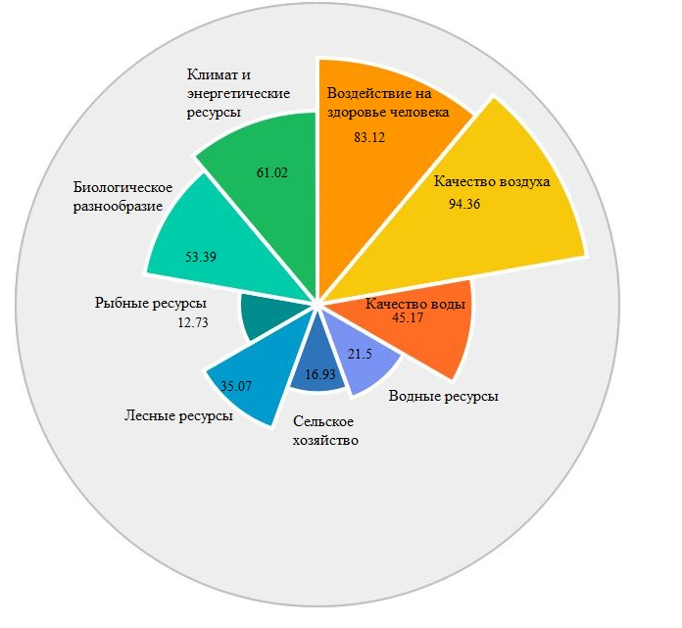
Рис. 3 Значение переменных индекса EPI в России
По данным проекта EPI Россия с территорией 16 826 303 км², населением 143,53 млн. и показателем ВВП на душу населения 12 700 долл. США занимает 73 место из 178 стран мира. Значение индекса EPI в России за 2014 год составляет 53,45 единиц, что свидетельствует о среднем уровне состояния окружающей среды и эффективности использования природных ресурсов. Самые высокие показатели в индексе – это «Качество воздуха» (94,36, что объясняется огромной территорией России и неравномерной плотностью проживания населения) и «Воздействие на здоровье человека» (83,12, при росте на 11,32% за последние десять лет, что объясняется снижением младенческой смертности и достигнутом естественном приросте населения). При этом, самые низкие показатели у факторов «Рыбные ресурсы» 12,73 (говорит о плохом контроле за сохранностью и поддержанию на должном уровне этого вида ресурса), «Сельское хозяйство» 16,93 (отражает низкую эффективность использования природных ресурсов при довольно высоком уровне загрязнения окружающей среды) и «Водные ресурсы» 21,5 (свидетельствует о недостаточно эффективной очистке сточных вод).

Динамика индекса EPI в России

В данном пункте будет рассмотрена и проанализирована динамика индекса EPI на примере России. По данным проекта EPI динамика индекса в России выглядела следующим образом:

Рис. 4 Динамика индекса EPI в России

Согласно графику динамика индекса EPI в России имеет возрастающий нелинейный характер. Однако следует проверить данный временной ряд на наличие тренда с помощью метода Фостера-Стюарта.
Таблица 2.
Применение метода Фостера-Стюарта
σ= | 1,964
t кр= | 2,306
t н= | 2,546

В данном случае tн > tкр. Следовательно, гипотеза об отсутствии тренда отвергается с вероятностью ошибки 5 %.
Далее были рассчитаны абсолютный прирост, темп роста и тем прироста.
Таблица 3.
Динамика индекса EPI
Год | Индекс EPI | Абсолютный прирост, тыс.чел. |  | Темп роста, % |  | Темп прироста,%
 |  | цепной | базисный | цепной | базисный | цепной | базисный
2006 | 50,84 | - | - | - | - | - | -
2007 | 51,61 | 0,77 | 0,77 | 101,51 | 101,51 | 1,51 | 1,51
2008 | 52,85 | 1,24 | 2,01 | 102,40 | 103,95 | 2,40 | 3,95
2009 | 53,22 | 0,37 | 2,38 | 100,70 | 104,68 | 0,70 | 4,68
2010 | 53,30 | 0,08 | 2,46 | 100,15 | 104,84 | 0,15 | 4,84
2011 | 53,29 | -0,01 | 2,45 | 99,98 | 104,82 | -0,02 | 4,82
2012 | 53,45 | 0,16 | 2,61 | 100,30 | 105,13 | 0,30 | 5,13
2013 | 53,45 | 0,00 | 2,61 | 100,00 | 105,13 | 0,00 | 5,13
2014 | 53,45 | 0,00 | 2,61 | 100,00 | 105,13 | 0,00 | 5,13
прогноз yt+1 |  | 53,78 |  | 53,79 |  | 53,67
прогноз yt+2 |  | 54,10 |  | 54,12 |  | 53,89
прогноз yt+3 |  | 54,43 |  | 54,46 |  | 54,12

Темп прироста индекса за 9 лет составил 5,13%. Как правило, темп прироста в регионах с последовательно проводимой экологической политикой невысок (от 1 до 2 %), а регионы, в которых только начинают принимать меры по охране окружающей среды, естественно демонстрируют прирост индекса на десятки процентов.
Так как тест Фостера-Стюарта показала, что индекс EPI в РФ изменяется в соответствии с неким трендом, поэтому необходимо подобрать оптимальную модель на основе минимума ошибки аппроксимации.

Рис.5 Линейная модель
На основе рассчитанных значений абсолютных приростов, темпов роста и прироста был рассчитан прогноз на следующие три года.

Рис. 6. Прогноз индекса EPI для России
Однако наиболее оптимальной модель оказалась полиномиальная модель третьего порядка, на основе которой также был рассчитан прогноз на следующие три года.

Рис.7 Полиномиальная модель
В целом, из данных по величине EPI индекса России можно сделать вывод, что при среднем показателе и умеренном его росте за последние девять лет, наша страна должна ещё много сделать для защиты окружающей среды, чтобы заложить базу для стабильного «зеленого» курса, который обеспечит приемлемые условия жизни последующим поколениям россиян.

Глава 3. Моделирование взаимосвязи между состоянием окружающей среды и результатами применения эко-инноваций

Данная глава посвящена моделированию взаимосвязи между индексом EPI и другими не входящими в индекс факторами, которые естественным образом должны влиять на состояние окружающей среды. Автор работы пытается проследить вышеуказанную взаимосвязь с помощью двух моделей.

Регрессионная модель по странам мира

Первая модель строится на основании данных по 178 странам, с целью дать оценку взаимосвязи между EPI и другими не входящими в индекс факторами в мире в целом.
Для данной модели автор берет следующие переменные:
В качестве результирующего фактора будет рассматриваться переменная Y - The Environmental Performance Index, EPI (Индекс экологической эффективности, данные взяты из проекта EPI за 2012 год)
В качестве объясняющих факторов будут рассматриваться следующие переменные (данные взяты из ОЭСР и Всемирного банка за 2012 год):
X₁ – Плотность населения, чел на км²
Предполагается, что увеличение значения плотности населения, приводит к росту уровня загрязненности в регионе, из чего следует , что состояние окружающей среды ухудшается.
X₂ – Государственные расходы на здравоохранение, % от ВВП
Поскольку индекс EPI включает фактор воздействия на здоровье человека, автор считает необходимым для полноты модели учитывать и другие факторы оказывающие влияние на человека. Так же предполагается, что значение данного показателя имеет прямую связь с результирующей переменной.
Х₃ – Расходы на эко-инновации (Бизнес сектор), млн.долл. США
X₄ – Количество патентов на разработки эко-инноваций, шт.
X₅ – Персонал в отделах разработки эко-инноваций, чел.
Необходимо учитывать, что данные, используемые для переменных Х₃, Х₄, Х₅ имеются далеко не для всех стран (приблизительно для 25% указанных в исследовании стран), однако это объясняется тем, что разработка и исследование эко-инноваций - сравнительно молодое направление в науке, большая часть стран находится на той стадии развития, когда данные только начинают собираться и систематизироваться, не говоря уже о тех странах, где все ещё не существует регулярных программ по защите окружающей среды.
Поэтому автор данной работы считает целесообразным сделать данные переменные фиктивными: если данные по какой-либо стране имеются – то значение переменной принимается за 1, если данных нет, то – 0.
Таким образом, переменные Х₃, Х₄ и Х₅были обозначены фиктивными переменными d₁, d₂ и d₃ соответственно.
1, если предприятия в стране применяют экологические инновации
d₁=
0, если нет

1, если в стране есть патенты на разработки эко-инноваций
d₂=
0, если нет

1, если в стране есть персонал в отделах разработок эко-инноваций
d₃=
0, если нет

X₆ – Транспорт, количество транспортных единиц на км дорог
Автомобильный транспорт – один из главных виновников чрезмерных выбросов диоксида углерода (СО²) в атмосферу (23% от общего объема выбросов [14, 2007])
X₇ – Промышленное производство, % от ВВП
Предполагается, что данный фактор имеет отрицательную связь с состоянием окружающей среды и здоровьем человека.
В конечном итоге, для анализа взаимосвязи между состоянием окружающей среды и вышеуказанными факторами, будут использованы 8 переменных. На первый взгляд может показаться, что не все факторы учтены, но выборка делалась автором из максимально доступного количества источников по данной теме и предполагает наибольшую важность приведенных в данной работе показателей.
В начале анализа была проведена проверка выборки данных на наличие аномальных наблюдений, так как при решении задач статистического анализа и, в частности, при вычислении оценок параметров распределений проблема наличия в выборке аномальных измерений имеет большое значение. Присутствие даже единственного аномального наблюдения может приводить к оценкам, которые совершенно не согласуются с выборочными данными.
Для наглядного представления разброса эмпирических данных была построена ящичковая диаграмма с нанесенными значениями медианы и квартилей для результирующей переменной Y (178 наблюдений) с помощью пакета SPSS.
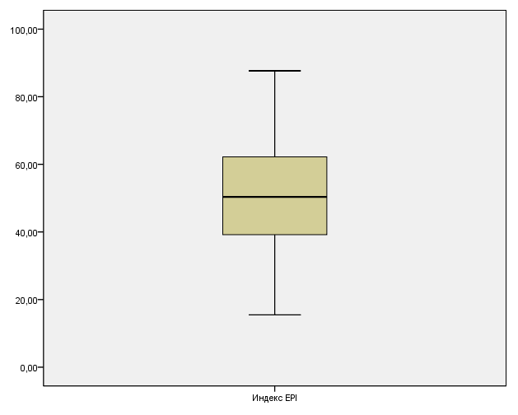
Рис.8 Ящичковая диаграмма по индексу EPI
Согласно данной диаграмме среди наблюдений по результирующей переменной аномальных наблюдений не было обнаружено.
Также для обнаружения аномальных значений, используется правило трех сигм. Если находились данные, не входившие в интервал, то далее использовались критерий Граббса и критерий Титьена-Мура, подтверждающие наличие аномального наблюдения.
В ходе анализа было выявлено и удалено из выборки 17 аномальных наблюдений. Среди них оказались следующие страны: Сомали, Гаити, Либерия, Зимбабве, Сингапур, Соединенные Арабские Эмираты, Катар, Тайвань, Мавритания, Нигер, Ботсвана, Суринама, Ливия, Восточный Тимор, Монголия, Ирак, Гвинея.
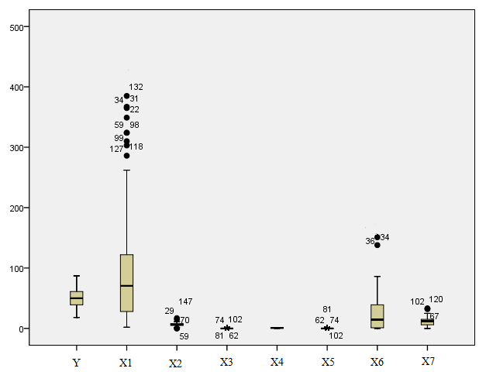
Рис.9 Ящичковая диаграмма по всем переменным
Таким образом, в выборке осталось 161 наблюдение. Далее будет проводиться проверка данных на нормальный закон распределения.
Прежде чем приступить к корреляционно-регрессионному анализу, нужно проверить данные на нормальный закон распределения.
Для наглядности представления данных и подтверждении о схожести распределения с нормальным законом была построена гистограмма частот.
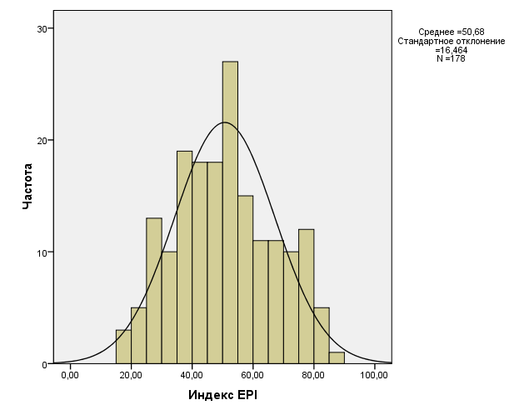
Рис.10 Гистограмма частот переменной Y (индекс EPI)
Как можно заметить распределение обладает незначительной правосторонней асимметрией (см. приложение 4), что означает, что нельзя утверждать с уверенностью, что переменная Y подчиняется нормальному закону распределения.
Помимо наглядного представления наблюдаемых значений для проверки на нормальность распределения также был использован непараметрический тест Колмогорова-Смирнова.
Таблица 4.
Одновыборочный критерий Колмогорова-Смирнова
 |  | Y | X₁ | X₂ | d₁ | d₂ | d₃ | X₆ | X₇
N |  | 161 | 161 | 161 | 161 | 161 | 161 | 161 | 161
Нормальные параметры^{a,,b} | Среднее | 50,919 | 137,491 | 6,273 | 0,224 | 0,509 | 0,230 | 29,416 | 11,845
 | Стд. отклонение | 16,133 | 217,322 | 2,788 | 0,418 | 0,501 | 0,422 | 38,737 | 6,650
Разности экстремумов | Модуль | 0,065 | 0,266 | 0,111 | 0,480 | 0,345 | 0,477 | 0,224 | 0,069
 | Положительные | 0,065 | 0,256 | 0,111 | 0,480 | 0,336 | 0,477 | 0,158 | 0,069
 | Отрицательные | -0,057 | -0,266 | -0,063 | -0,296 | -0,345 | -0,293 | -0,224 | -0,045
Статистика Z Колмогорова-Смирнова |  | 0,822 | 3,381 | 1,406 | 6,091 | 4,383 | 6,054 | 2,840 | 0,877
Асимпт. знч. (двухсторонняя) |  | 0,509 | 0,032 | 0,038 | 0,001 | 0,002 | 0,001 | 0,000 | 0,425

Как видно из данной таблицы, не все переменные подчиняются нормальному закону, то есть p < 0,5. Однако отклонение от нормального распределения считается существенным при значении р < 0,05. Как видно из таблицы, асимптотическая значимость параметров X₁,d₁, d₂ ,d₃ и Х₆ сильно отличается от граничного значения, поэтому нельзя сказать, что эти переменные подчиняются нормальному распределению.
Поскольку d₁,d₂,d₃ являются фиктивными переменными, данный факт о ненормальности распределения очевиден. Что касается остальных переменных, то переменные Х₁ и Х₆ будут логарифмированы. Следует отметить, что Х₁ (плотность населения) и Х₆ (транспорт) являются частью процесса урбанизации, а все переменные, связанные с понятием «урбанизация» не подлежат нормальному распределению и их рекомендуется логарифмировать.
Для того чтобы судить о наличии взаимосвязи между переменными, а также о её направлении, необходимо провести корреляционный анализ. Для начала были построены диаграммы рассеивания, корреляционное облако, для наглядного рассмотрения зависимости между исследуемыми переменными.
По имеющейся выборке были построены следующие диаграммы:
- Прямая средняя связь между индексом EPI и долей промышленного производства в экономике страны (% от ВВП)

Рис.11 Диаграмма рассеивания Y-X₇
Согласно диаграмме промышленное производство в стране положительно влияет на состояние окружающей среды, что довольно спорно, поэтому следует проверить частные корреляции.
- Прямая слабая связь между состоянием окружающей среды в стране и плотностью населения.

Рис.12 Диаграмма рассеивания Y-ln(X₁)
Таким образом, состояние окружающей среды слабо зависит от плотности населения.
Для того чтобы определить степень связи между переменными рассчитана матрица парных коэффициентов корреляции Пирсона.
Таблица 5.
Корреляционная матрица
 | Y | ln(X₁) | X₂ | d₁ | d₂ | d₃ | ln(X₆) | X₇
Y | 1 | 0,027 | 0,351 | 0,682 | 0,668 | 0,692 | 0,482 | 0,304
ln(X₁) | 0,027 | 1 | -0,023 | 0,000 | 0,002 | -0,008 | 0,297 | -0,002
X₂ | 0,351 | -0,023 | 1 | 0,201 | 0,253 | 0,453 | 0,160 | 0,083
d₁ | 0,682 | 0,000 | 0,201 | 1 | 0,527 | 0,982 | 0,264 | 0,301
d₂ | 0,668 | 0,002 | 0,253 | 0,527 | 1 | 0,536 | 0,435 | 0,381
d₃ | 0,692 | -0,008 | 0,453 | 0,982 | 0,536 | 1 | 0,365 | 0,316
ln(X₆) | 0,482 | 0,297 | 0,160 | 0,264 | 0,435 | 0,365 | 1 | 0,274
X₇ | 0,304 | -0,002 | 0,083 | 0,301 | 0,381 | 0,316 | 0,274 | 1

Далее парные коэффициенты корреляции были проверены на значимость с помощью пакета SPSS (см. приложение 1).
Исходя из проведенного теста на значимость, можно заключить, что шесть переменных (X₂,d₁,d₂,d₃,ln(X₆) и X₇) являются значимыми (p <0,01) по отношению к Y, что свидетельствует о существенной корреляции между соответствующими переменными.
Следует отметить, что между некоторыми остальными независимыми переменными наблюдается сильная корреляционная связь, что говорит о присутствии мультиколлинеарности среди данных.
Для того чтобы исключить ложную корреляцию и показать зависимость иксов от результирующей переменной без влияния остальных факторов модели, были рассчитаны частные коэффициенты корреляции.
Таблица 6.
Частные коэффициенты корреляции
 | ln(X₁) | X₂ | d₁ | d₂ | d₃ | ln(X₆) | X₇
Y | -0,035 | 0,043 | 0,013 | 0,422 | 0,115 | 0,229 | -0,031
Значимость | 0,662 | 0,599 | 0,886 | 0 | 0,152 | 0,004 | 0,704

Как видно из таблицы, при исключении других факторов, характер зависимости переменных значительно изменился (кроме переменных d1 и X6), что говорит о присутствии ложных корреляций.
Значимость коэффициентов была рассчитана с помощью пакета SPSS для p-value=0,05.
Таблица 7.
Парные и частные коэффициенты корреляции
 |  | ln(X₁) | X₂ | d₁ | d₂ | d₃ | ln(X₆) | X₇
Y | Парные | 0,027 | 0,351 | 0,682 | 0,668 | 0,692 | 0,482 | 0,304
 | Частные | -0,035 | 0,043 | 0,013 | 0,422 | 0,115 | 0,229 | -0,031

Для того чтобы показать тесноту связи между результирующим признаком Y и массивом независимых переменных необходимо построить множественный коэффициент корреляции.
$r_{y/x1x2x3x4}=$0,992
Множественный коэффициент корреляции показывает долю дисперсии результативной переменной, обусловленную влиянием всех остальных независимых переменных.
Полученное значение говорит о тесной взаимосвязи между состоянием окружающей среды в стране и остальными переменными. Для того чтобы убедиться в том, что данный показатель имеет смысл использовать в дальнейшей работе, необходимо проверить его на значимость.
Полученный коэффициент на значимость проверен с помощью F-критерия.
$F_{крит}$($α=0,05,ϑ_{1}=m-1;ϑ_{2}=n-m$) =2,07
$F_{набл}=$2710,285 >$F_{крит}$= 2,07, следовательно, гипотеза о незначимости генерального коэффициента отвергается с вероятностью ошибки 5% и множественный коэффициент корреляции можно считать значимым.

Далее была построена регрессионная модель методом пошагового исключения. Метод пошагового исключения переменных заключается в том, что сначала мы рассчитываем уравнение регрессии, используя все переменные, затем исключаем одну самую незначимую, пересчитываем уравнение заново, и опять исключаем самую незначимую переменную. Так происходит до тех пор, пока все переменные оказываются значимыми с определенной вероятностью ошибки. В регрессионном анализе было принято решение взять уровень значимости α=0,05.
В результате осталось только две переменные: d₁ и ln(X₆) и была построена следующая модель:
$\hat{Y}=32,004+18,908{*d}_{1}+{5,543*ln(X}_{6})$,
(t-статистика) (8,876) (7,827)
где
$d_{1}$ – Наличие расходов на экологические инновации, (1 – да, 0 – нет)
$X_{6}$ – Автомобильный транспорт, (количество транспортных единиц на 1 км дороги)
Таким образом, интерпретируя коэффициенты b, мы приходим к следующим выводам:
- Если в стране предприятия начинают внедрять экологически инновации, индекс состояния окружающей среды в среднем увеличивается на 18,908 единиц. Данный результат доказывает значимость внедрения экологических инноваций в экономику страны и их положительное влияние на состояние окружающей среды и здоровье человека.
- При увеличении логарифма переменной, отражающей количество транспортных единиц на 1 км дороги, индекс состояния окружающей среды в среднем увеличивается на 5,543 единиц. Данный вывод является довольно парадоксальным, так как выбросы автомобильного транспорта являются одним из главных факторов загрязнения атмосферы, что индекс должен учитывать. Данный парадокс частично объясняется тем, что наличие автомобиля является показателем высокого уровня жизни и в странах с развитой экономикой этот показатель всегда будет высоким (в отличие от слабо развитых стран, где автомобиль продолжает оставаться роскошью, а не средством передвижения). При этом нужно учитывать, что в этот показатель (количество транспортных единиц на 1 км дорог) входит значительное количество автомобилей с ДВС (двигателем внутреннего сгорания), но с низким уровнем расхода топлива (а следовательно и с меньшим выбросом СО²). Кроме того парк автомобилей, используемых в экономически развитых странах, более современный, чем в бедных странах, и в большинстве случаев соответствует довольно строгим нормативам по выбросам СО². Так же в него входит небольшой процент экологичных автомобилей (в Японии 17%, в США 2%, в Европе 1%). Например, Тойота Мотор Корпорейшн выпускает 4 разновидности экологически дружественных автомобилей (eco-friedly cars):
Full hybrid system – гибридные автомобили (бензиновый двигатель + электромотор)
Electric vehicle – электромобили работающие на аккумуляторных батареях
Plug-in Hybrid vehicles (PHV) – гибридные автомобили с зарядкой от электросети
Fuel cell vehicles – гибридные автомобили на топливных элементах (водороде)
За весь период выпуска гибридных моделей Тойота продала 6млн.эко-автомобилей (см.приложение 3).
Также был рассчитан коэффициент детерминации R² = 0,632 ($R_{ско}^{2}=0,628)$, то есть 62,8% дисперсии результирующего признака можно объяснить регрессией. Поскольку R² >0,5 можно заключить, что модель имеет достаточное практическое значение.
Стандартная ошибка оценки = 9,844 – анализ точности определения оценок. Для данной модели она в пределах нормы.
Рассчитаны средние по совокупности показатели эластичности по формуле:
$$Э_{1}=0,082, Э_{2}=0,295$$
Таким образом, при увеличении доли транспорта на 1%, индекс EPI в среднем увеличивается на 29,5%.
Относительная ошибка прогноза $V=19,2\%$

Далее модель была проверена на значимость с помощью F-критерия:
$F_{набл}= 125,727$, F_{крит}($α=0,05;ϑ_{1}=2;ϑ_{2}=158)=$ 3,053
F_{набл} >F_{кр}, следовательно, гипотеза о незначимости отвергается, и уравнение регрессии считаем значимым, модель верифицирована.
Важным моментом является анализ остатков, то есть отклонений наблюдаемых значений от теоретически ожидаемых. Остатки должны появляться случайно и подчиняться нормальному распределению. Поэтому была построена гистограмма остатков для визуализации их распределения.
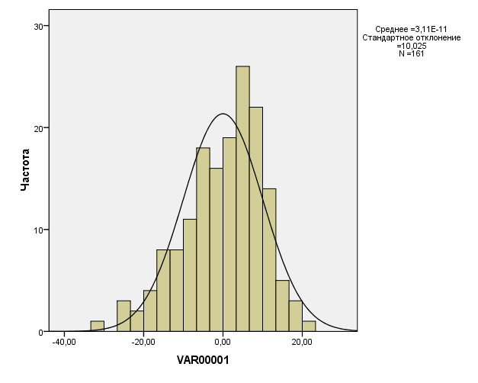
Рис.13 Гистограмм распределения остатков
В конечном итоге была получена следующая модель

Рис.14 Регрессионная модель по странам мира
Данная модель показывает зависимость состояния окружающей среды и здоровья человека от наличия расходов предприятий на эко-инновации в стране и количества транспортных средств на км дорог.
Однако посмотрим, сохранится ли данная зависимость, если взять только выборку стран, применяющих эко-инновации.

3.2 Регрессионная модель по странам, применяющим эко-инновации

Данная модель строилась на основании предыдущих показателей (см. п. 3.1) по 39 странам, демонстрирующих наиболее высокие показатели индекса EPI. Так же эти страны выбраны для исследования в силу того, что именно они и используют эко-инновации в своих экономиках. Поэтому 3 переменных, связанные с эко-инновациями (X₃,X₄,X₅, см. п. 3.1), в данной модели уже не будут рассматриваться как фиктивные.
Прежде чем приступить к корреляционно-регрессионному анализу, были проведены тесты на наличие аномальных наблюдений и на нормальный закон распределения (см. приложения).
Также для проверки был использован тест Колмогорова-Смирнова
Таблица 8.
Одновыборочный критерий Колмогорова-Смирнова
 |  | Y | X₁ | X₂ | X₃ | X₄ | X₅ | X₆ | X₇
N |  | 39 | 39 | 39 | 39 | 39 | 39 | 39 | 39
Нормальные параметры^{a,,b} | Среднее | 71,103 | 2,128 | 8,385 | 135,205 | 2013,359 | 14,718 | 62,385 | 27,923
 | Стд. отклонение | 10,246 | 1,490 | 2,369 | 178,410 | 3118,636 | 10,190 | 61,965 | 7,321
Разности экстремумов | Модуль | ,189 | ,227 | ,115 | ,294 | ,260 | ,144 | ,259 | ,111
 | Положительные | ,097 | ,227 | ,115 | ,294 | ,259 | ,144 | ,259 | ,111
 | Отрицательные | -,189 | -,148 | -,115 | -,224 | -,260 | -,095 | -,190 | -,065
Статистика Z Колмогорова-Смирнова |  | 1,179 | 1,415 | ,721 | 1,836 | 1,622 | ,897 | 1,616 | ,694
Асимпт. знч.(2-хст) |  | ,124 | ,036 | ,676 | ,002 | ,110 | ,397 | ,011 | ,721
Как видно из данной таблицы, не все переменные подчиняются нормальному закону, то есть p < 0,5. Однако отклонение от нормального распределения считается существенным при значении р < 0,05. Как видно из таблицы, асимптотическая значимость параметров X₁,X₃, и X₆ сильно отличается от граничного значения, поэтому нельзя сказать, что эти переменные подчиняются нормальному распределению. Поэтому эти переменные будут логарифмированы, как и в предыдущей модели (см. п.3.1).
Для того чтобы определить степень связи между переменными была рассчитана матрица парных коэффициентов корреляции Пирсона.
Таблица 9.
Коэффициенты корреляции Пирсона
 | Y | ln(X₁) | X₂ | ln(X₃) | X₄ | ln(X₅) | ln(X₆) | X₇
Y | 1 | -0,107 | 0,396 | 0,426 | 0,283 | -0,130 | -0,275 | -0,460
ln(X₁) | -0,107 | 1 | 0,115 | -0,130 | -0,167 | 0,246 | -0,046 | -0,012
X₂ | 0,396 | 0,115 | 1 | 0,665 | 0,613 | 0,191 | 0,306 | -0,057
ln(X₃) | 0,426 | -0,130 | 0,665 | 1 | 0,672 | 0,312 | 0,356 | 0,176
X₄ | 0,283 | -0,167 | 0,613 | 0,672 | 1 | 0,084 | 0,560 | 0,009
ln(X₅) | -0,130 | 0,246 | 0,191 | 0,312 | 0,084 | 1 | 0,174 | -0,049
ln(X₆) | -0,275 | -0,046 | 0,306 | 0,356 | 0,560 | 0,174 | 1 | 0,158
X₇ | -0,460 | -0,012 | -0,057 | 0,176 | 0,009 | -0,049 | 0,158 | 1

Далее парные коэффициенты корреляции были проверены на значимость с помощью пакета SPSS (см. приложение 2).
Исходя из проведенного теста на значимость, можно заключить, что только три переменные (X2,Х3 и X7) являются значимыми (p<0,05 и p <0,01) по отношению к Y, что свидетельствует о существенной корреляции между соответствующими переменными.
Следует отметить, что между некоторыми остальными независимыми переменными наблюдается сильная корреляционная связь, что говорит о присутствии мультиколлинеарности среди данных.
Для того чтобы исключить ложную корреляцию и показать зависимость иксов от результирующей переменной без влияния остальных факторов модели, были рассчитаны частные коэффициенты корреляции.
Таблица 10.
Частные коэффициенты корреляции
 | ln(X₁) | X₂ | ln(X₃) | X₄ | ln(X₅) | ln(X₆) | X₇
Y | -0,051 | 0,401 | 0,113 | 0,422 | 0,115 | -0,102 | -0,359
Значимость | 0,662 | 0,002 | 0,455 | 0 | 0,001 | 0,846 | 0,004

Как видно из таблицы, при исключении других факторов, характер зависимости переменных значительно изменился (кроме переменных Х4 и X6), что говорит о присутствии ложных корреляций.
Значимость коэффициентов была рассчитана с помощью пакета SPSS для p-value=0,05.
Таблица 11.
Парные и частные коэффициенты корреляции
 |  | ln(X₁) | X₂ | ln(X₃) | X₄ | ln(X₅) | ln(X₆) | X₇
Y | Парные | -0,107 | 0,396 | 0,426 | 0,283 | -0,130 | -0,275 | -0,460
 | Частные | -0,051 | 0,401 | 0,113 | 0,422 | 0,115 | -0,102 | -0,359

Для того чтобы показать тесноту связи между результирующим признаком Y и массивом независимых переменных необходимо построить множественный коэффициент корреляции.
$r_{y/x1x2x3x4}=$0,851
Множественный коэффициент корреляции показывает долю дисперсии результативной переменной, обусловленную влиянием всех остальных независимых переменных.
Полученное значение говорит о тесной взаимосвязи между состоянием окружающей среды в стране и остальными переменными. Для того чтобы убедиться в том, что данный показатель имеет смысл использовать в дальнейшей работе, необходимо проверить его на значимость.
Полученный коэффициент был проверен на значимость с помощью F-критерия. Гипотеза о незначимости генерального множественного коэффициента H0: $ρ_{y/x1..x7}$=0.
$F_{крит}$($α=0,05,ϑ_{1}=m-1;ϑ_{2}=n-m$) =2,74
$F_{набл}=$15,18 >$F_{крит}$= 2,74, следовательно, гипотеза о незначимости генерального коэффициента отвергается с вероятностью ошибки 5% и множественный коэффициент корреляции можно считать значимым.

Далее была построена линейная модель, где осталось четыре переменные: X2, X4, ln(X5), X7
$$\hat{Y}=88,63+4,29{*X}_{2}+{0,25*X}_{4}{-2,03*ln(X}_{5}){-0,34*X}_{7}$$
(t-статистика) (3,92) (1,09) (2,95) (1,78)
Таким образом, интерпретируя коэффициенты b, мы приходим к следующим выводам:
- При увеличении государственных расходов на здравоохранение на 1% от ВВП индекс EPI в среднем увеличивается на 4,29 единиц.
- При увеличении количества патентов на разработку эко-инноваций индекс EPI в среднем увеличивается на 0,25 единиц.
- При увеличении значения логарифма переменной, отражающей, количество задействованного в эко-инновациях персонала, индекс EPI уменьшается на 2,03 единицы. Данный результат объясняется тем обстоятельством, что фактор связанный с человеко-единицами, как правило ведет себя неоднозначно (человеческий фактор).
- При увеличении доли промышленного производства в ВВП индекс EPI уменьшается на 0,34 единицы. Данный результат доказывает, что промышленное производство негативно влияет на экологию страны и здоровье человека.
Коэффициент детерминации R² = 0,532 ($R_{ско}^{2}=0,521)$, то есть 52,1% дисперсии результирующего признака можно объяснить регрессией. Поскольку R² >0,5 можно заключить, что модель имеет достаточное практическое значение.
Стандартная ошибка оценки = 7,711 – анализ точности определения оценок. Для данной модели она в пределах нормы.
Относительная ошибка прогноза $V=19,7\%$
С вероятностью =0,95 гарантируется, что значения генеральных коэффициентов регрессии будут находиться в соответствующих интервалах $β$ ($β$_{min} ;$β$_{max}).
Далее модель была проверена на значимость с помощью F-критерия:
$F_{набл}= 8,367$F_{крит}($α=0,05;ϑ_{1}=4;ϑ_{2}=39)=$ 2,649
F_{набл} >F_{кр}, следовательно, гипотеза о незначимости отвергается и уравнение регрессии считаем значимым, модель верифицирована.
Важным моментом является анализ остатков, то есть отклонений наблюдаемых значений от теоретически ожидаемых. Остатки должны появляться случайно и подчиняться нормальному распределению. Поэтому была построена гистограмма остатков для визуализации их распределения.

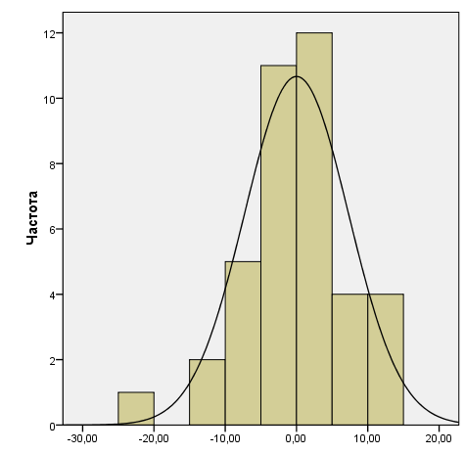
Рис.15 Гистограмма распределения остатков
В конечном итоге была получена следующая модель

Рис. 16 Регрессионная модель по странам, применяющим эко-инновации
Данная модель показывает зависимость состояния окружающей среды и здоровья человека от уровня государственных расходов на здравоохранение, расходов предприятий на эко-инновации, персонала в отделах разработок эко-инноваций и доли промышленного производства в экономике страны.
Таблица 12.
Сравнение моделей
Модель | R² | F_{набл} | F_{крит} | S | Переменные (+) | Переменные (-)
1 | 0,628 | 125,727 | 3,053 | 9,844 | d₁ и ln(X₆) | -
2 | 0,521 | 8,355 | 2,649 | 7,711 | X₂ и X₄ | ln(X₅) и X₇

Таким образом, в нашей первой регрессионной модели по странам мира было доказано, что наличие эко-инноваций в стране существенно и положительно влияет на состояние окружающей среды. А во второй модели, где участвуют только страны, активно применяющие экологические инновации, было доказано негативное влияние промышленного производства на экологию региона.

Классификация стран по состоянию окружающей среды на основе смесей распределения

Среди задач статистического анализа одно из центральных мест занимает классификация объектов, которая позволяет выявить структуру генеральной совокупности. От качества ее решения во многом зависит возможность реализации других этапов статистического исследования. В данном пункте будет произведена типология стран по состоянию окружающей среды, которое будет выражаться в значении индекса EPI.
Начальные приближения параметров смеси распределений q_{i}, µ_{i}, σ_{i} были определены на основе графического анализа гистограммы.
Среднее значение µ_{i} для логарифма каждой страты определена приближенно как абсцисса точки ее предполагаемого максимума. Стандартное отклонение σ_{i} логарифма признака определена расстоянием по оси абсцисс от предполагаемой точки максимума до точки перегиба плотности вероятности признака.
Таблица 13.
Начальные приближения параметров смеси распределения
i | µ_{i} | σ_{i} | q_{i}
1 | 30 | 6,3 | 0,1
2 | 45 | 7,2 | 0,6
3 | 78 | 6,8 | 0,3
Весовой коэффициент каждой страты пропорционален площади под предполагаемой взвешенной кривой ее распределения в смеси. Так как площадь под общей кривой распределения $\sum_{i=1}^{k}{q_{i}}$=1, число независимых весовых коэффициентов на единицу меньше числа страт. Таким образом, число независимых параметров смеси трех нормальных распределений равно восьми.
Получение наилучших значений параметров требует выбора критерия оптимальности и организации процедуры получения оценок. Используется один из наиболее распространенных критериев, удовлетворяющих требованиям практики, - критерий максимума правдоподобия. Он предусматривает использование в качестве оценок таких значений параметров, которые максимизируют многомерную плотность вероятности распределения признака для всей совокупности наблюдаемых значений, называемую функцией правдоподобия [2, 2011]. Полученные максимально правдоподобные оценки параметров представлены в следующей таблице:
Таблица 14.
Максимально правдоподобные оценки параметров смеси распределения
i | µ_{i} | σ_{i} | q_{i}
1 | 31,1 | 5 | 0,15
2 | 45,6 | 6,5 | 0,52
3 | 64,5 | 8 | 0,33

На основе полученных оценок построена модель смеси нормальных распределений. На графике отображена плотность вероятности, а так же взвешенные плотностей вероятностей компонентов смеси:
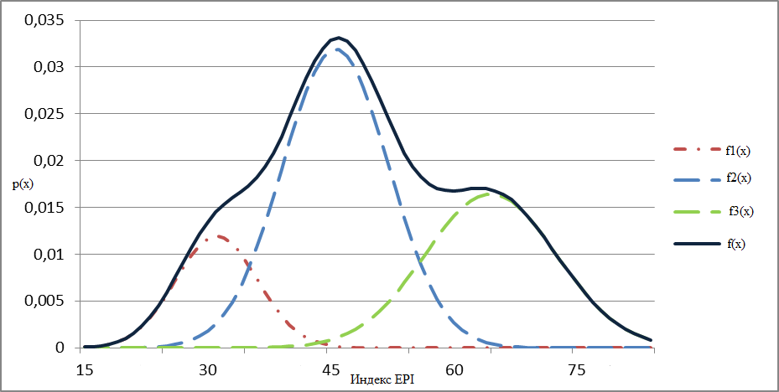
Рис.17 Модель распределения по индексу EPI и его декомпозиция

В общей совокупности стран можно выделить три страты - с низким, средним и высоким уровнями индекса, оценивающего состояние окружающей среды в стране. Доли составляют соответственно 15%, 52% и 33%. При строгом решающем правиле условные границы классов для отнесения произвольного наблюдения к одной из выделенных страт определим как абсциссы точек пересечения взвешенных плотностей вероятности соседних страт. Их значения составляют соответственно 34 и 55,5.
Здесь будет уместно привести модель американского экономиста и нобелевского лауреата Саймона Кузнеца, отражающую уровень загрязнения окружающей среды в странах на протяжении их развития. “Страны начинают как бедные и чистые, потом происходит индустриализация, и они становятся богатыми и грязными, затем они себе могут позволить дорогую защиту окружающей среды и они становятся богатыми и чистыми” [1, 2013, c.16]
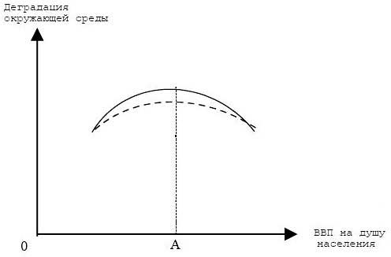
Рис. 18 Экологическая кривая Кузнеца, [1,2013]

Экономика начинает развиваться, при этом общество достигает такого уровня развития, когда начинают разрабатываться и приниматься законы о защите окружающей среды и что самое замечательное, - они начинают выполняться: в ХХ веке за 20-30 лет многим развитым индустриальным странам удалось избавиться от последствий многолетнего загрязнения окружающей среды, стать «богатыми и чистыми», экологически благополучными. Однако и здесь не обошлось без подвоха: экологическое законодательство в богатых странах вынудило собственников крупного бизнеса размещать «грязное» производство в развивающихся странах, перенося всю «грязь» в другой регион. Развивающие страны, получавшие такой «подарок» не возражали: новое производство несет новые рабочие места, рост экономики и благосостояния их граждан. До недавнего времени такая парадигма считалась нормальной: общество считало, что сначала главное – рост экономики, а придет время – и мы позаботимся об экологии. Откровенно говоря, до сих пор почти все развивающиеся страны приводят этот аргумент на всех международных конференциях по экологии [1, 2013, c.16]. Однако, как показала жизнь, путь переноса грязных производств в развивающиеся страны – тупиковый. Мы живем на одной планете, и мы должны заботится о ней сообща, чтобы предотвратить экологическую катастрофу.
Тем не менее, возвращаясь к терминологии, взятой из теории «экологической кривой Кузнеца», страны с значением индекса ниже 34 можно отнести к категории стран «бедные и чистые». Средней категорией будут являться страны «богатые и грязные» с значением индекса от 34 до 55,5 единиц, в то время, как страны с большим значением индекса будут причислены к категории стран «богатых и чистых».
При реализации нечеткого подхода, который обычно в большей степени соответствует реальной структуре, необходимо определить функцию принадлежности каждого объекта к каждой из выделенных групп. Функцию принадлежности (membership function) i-го объекта к j-ой группе можно определить как отношение значения взвешенной плотности вероятности данной страты к общей плотности вероятности для данного объекта.
Функция принадлежности показывает, что i -й объект на $mf_{ij}$ * 100% относится к j -ой группе. Изменение значений функции принадлежности обусловливает наглядное представление о динамике перехода объекта из одной страты в другую. Объекты, принадлежащие к данной страте в максимальной степени, образуют ядро страты. «Пограничные» объекты включаются одновременно в две страты с весами, соответствующими значениям функции принадлежности к ним этих объектов, что обеспечивает адекватность модели описываемому явлению. [2, 2011]

Рис. 19 Процентное соотношение кластеров
Данная диаграмма отражает процентное соотношение стран в выделенных группах. В первый кластер попали страны с низким уровнем индекса EPI ( в среднем – 27,49 единиц), во втором кластере – страны со средним значением индекса EPI (в среднем - 46,02 единиц), а в третьем кластере – страны с высоким значением ндекса EPI (в среднем – 69,14 единиц). Согласно данной диаграмме больше половины выборки стран находится на втором этапе развития по модели Кузнеца и относятся к странам «богатым и грязным».

Заключение

В обществе продолжается дискуссия о путях развития современной цивилизации при условии сохранения окружающей среды. Самый острый вопрос: как направить развитие мировой экономики по «зеленой» модели и избежать при этом экономического спада и снижения уровня жизни людей. Автор данной работы, являясь сторонником идеи перехода на «зеленый сценарий» через внедрение в мировом хозяйстве эко-инноваций, предпринимает попытку оценить состояние экологической среды и его связь с показателями экологических инноваций.
Для поиска и анализа этой взаимосвязи в данном исследовании применяются две модели, где используются The Environmental Performance Index, EPI (Индекс экологической эффективности) и ряд факторных переменных, не входящих в индекс, таких как плотность населения, доля промышленного производства в экономике, государственные расходы на здравоохранение, расходы на эко-инновации (бизнес сектор) и т.д.)
В первой модели, где анализируются данные по 178 странам, была выявлена значимость влияния двух параметров (наличие экологических инноваций в стране и количество транспортных единиц) на состояние окружающей среды и здоровье человека.
Во второй модели анализировались данные по странам, применяющим эко-инновации, с целью проследить останется ли взаимосвязь между состоянием окружающей среды и другими переменными. Было доказано положительное влияние и значимость таких факторов как уровень государственных расходов на здравоохранение и количество патентов на разработку эко-инноваций. По сравнению с предыдущей моделью был доказан тот факт, что промышленное производство негативно влияет на экологию страны и здоровье человека (в первой модели эта связь была неявной).
С помощью одномерной классификации было выделено 3 группы стран с низким, среднем и высоким значением индекса, которые вписываются в модель «экологической кривой» Кузнеца, отражающую уровень состояния окружающей среды в странах на протяжении их развития. Страны с низким значением индекса попадают в группу «бедные и чистые» (по Кузнецу), со средним – в группу «богатые и грязные», с высоким - группу стран «богатых и чистых».
Таким образом, результаты данного исследования позволяют сделать вывод, что взаимосвязь между состоянием окружающей среды и применением эко-инноваций существует. Тем самым автор подтверждает идеи сторонников «зеленого курса» развития планеты: для предотвращения экологической катастрофы и одновременно с целью предотвращения резкого экономического спада, ведущего к падению уровня жизни человека, необходимы эко-инновации, которые в конечном итоге приведут к созданию новой модели развития мировой экономики, сохранению разумного баланса между окружающей средой и человеком, и приведут к дальнейшему процветанию человеческой цивилизации.

Список литературы

- Вайцзеккер Э., Харгроуз К., Смит М., Фактор пять. Формула устойчивого роста: Доклад Римскому клубу. – М.: АСТ-ПРЕСС КНИГА, 2013. – 368 С.
- Сиротин В.П., Архипова М.Ю. Декомпозиция распределений в моделировании социально-экономических процессов. Монография. / Московский государственный университет экономики, статистики и информатики. М., 2011. – 146 с.
- Статистика. Учебник для бакалавров / под ред. В. С. Мхитаряна. – М. : Издательство Юрайт, 2013. – 590 с.
- Adriaanse A. (1993). Environmental Policy Performance Indicators: A Study on the Development of Indicators for Environmental Policy in the Netherlands.
- Amy Cassara, Daniel Prager (2005). An Index of Rich-Country Environmental Performance, World Resources Institute.
- Angel Hsu, Jay Emerson (2014). The Environmental Performance Index http://epi.yale.edu/files/2014_epi_full_report.pdf
- Daniel C. Esty, Tanja Srebotnjak, Melissa Goodall (2005). The Environmental Sustainability Index http://www.yale.edu/esi/ESI2005_Main_Report.pdf
- Gerald J. Niemi , Michael E. McDonald (2004). Application of Ecological Indicators, Review of Ecology, Evolution, and Systematics, Vol. 35 (2004), pp. 89-111 http://www.jstor.org/stable/30034111
- Glenn Death, Katharina E. Fabricius (2000). Classification and Regression Trees: A Powerful Yet Simple Technique for Ecological DataAnalysis, Ecology, Vol. 81, No. 11 (Nov., 2000), pp. 3178-3192 http://www.jstor.org/stable/177409
- Goedkoop, M., and R. Spriensma (1999). The Eco-indicator 99. A damage oriented method for Life Cycle Impact Assessment. Methodology Report. VROM: Publikatiereeks produktenbeleid.
- Greene, W. H. (2008), Econometric Analysis, Sixth Edition, Pearson International, New Jersey
- Hargroves, K. and Smith, M. (2005) The Natural Advantage of Nations: Business Opportunities, Innovation and Governance in the 21st Century, The Natural Edge Project, http://www.naturaledgeproject.net
- Hawken P., Lovins A.B. , Lovins H.L. (1999) Natural Capitalism (Экокапитализм)
- IPCC (2007) siehe “Transport and its Infrastructure”
- Jens Horbach (2010). Determinants of Eco-innovations by Type of Environmental Impact, The Role of Regulatory Push/Pull, Technology Push and Market Pull http://ftp.zew.de/pub/zew-docs/dp/dp11027.pdf
- John Barry (2010). Towards a Model of Green Political Economy.
- Marcus Wagner (2008). On the relationship between environmental management, environmental innovation and patenting: Evidence from German manufacturing firms.
- Measuring eco-innovation (MEI) (2007). The European Commission Project,http://www.oecd.org/greengrowth/consumption-innovation/43960830.pdf
- OECD Science, Technology and R&D Statistics, http://www.oecd-ilibrary.org/science-and-technology/data
- Pascual Berrone, Andrea Fosfurl, Liliana Gelabert, Luis R. Gomez-Mejia (2013). Necessity as the Mother of ‘Green’ Inventions.
- Peter Victor (2010). Questioning economic growth, NATURE, N18, November 2010, p.370.
- Robert Prescott-Allen (2001). The Wellbeing of Nations, Island Press.
- Robert Solow (2008) http://neweconomy.net/content/radical-rethinking-our-economies

Приложения

Приложение 1.
Корреляции
 |  | Y | LN_X1 | X2 | d1 | d2 | d3 | LN_X6 | X7
Y | Корреляция Пирсона | 1 | ,026 | ,346** | ,682** | ,668** | ,692** | ,480** | ,303**
 | Знч.(2-сторон) |  | ,748 | ,000 | ,000 | ,000 | ,000 | ,000 | ,000
 | N | 161 | 161 | 161 | 161 | 161 | 161 | 161 | 161
LN_X1 | Корреляция Пирсона | ,026 | 1 | -,022 | ,000 | ,002 | -,008 | ,298** | -,001
 | Знч.(2-сторон) | ,748 |  | ,783 | ,997 | ,980 | ,919 | ,000 | ,988
 | N | 161 | 161 | 161 | 161 | 161 | 161 | 161 | 161
X2 | Корреляция Пирсона | ,346** | -,022 | 1 | ,201 | ,257** | ,456** | ,167* | ,082
 | Знч.(2-сторон) | ,000 | ,783 |  | ,000 | ,001 | ,000 | ,034 | ,304
 | N | 161 | 161 | 161 | 161 | 161 | 161 | 161 | 161
d1 | Корреляция Пирсона | ,682** | ,000 | ,201 | 1 | ,527** | ,982** | ,364** | ,323**
 | Знч.(2-сторон) | ,000 | ,997 | ,000 |  | ,000 | ,000 | ,000 | ,000
 | N | 161 | 161 | 161 | 161 | 161 | 161 | 161 | 161
d2 | Корреляция Пирсона | ,668** | ,002 | ,257** | ,527** | 1 | ,536** | ,434** | ,380**
 | Знч.(2-сторон) | ,000 | ,980 | ,001 | ,000 |  | ,000 | ,000 | ,000
 | N | 161 | 161 | 161 | 161 | 161 | 161 | 161 | 161
d3 | Корреляция Пирсона | ,692** | -,008 | ,456** | ,982** | ,536** | 1 | ,366** | ,318**
 | Знч.(2-сторон) | ,000 | ,919 | ,000 | ,000 | ,000 |  | ,000 | ,000
 | N | 161 | 161 | 161 | 161 | 161 | 161 | 161 | 161
LN_X6 | Корреляция Пирсона | ,480** | ,298** | ,167* | ,364** | ,434** | ,366** | 1 | ,272**
 | Знч.(2-сторон) | ,000 | ,000 | ,034 | ,000 | ,000 | ,000 |  | ,000
 | N | 161 | 161 | 161 | 161 | 161 | 161 | 161 | 161
X7 | Корреляция Пирсона | ,303** | -,001 | ,082 | ,323** | ,380** | ,318** | ,272** | 1
 | Знч.(2-сторон) | ,000 | ,988 | ,304 | ,000 | ,000 | ,000 | ,000
 | N | 161 | 161 | 161 | 161 | 161 | 161 | 161 | 161

Приложение 2.
Корреляции
 |  | Y | LN_X1 | X2 | LN_X3 | LN_X4 | X5 | LN_X6 | LN_X7
Y | Корреляция Пирсона | 1 | -,077 | ,366* | ,397* | ,276 | -,119 | -,281 | -,462**
 | Знч.(2-сторон) |  | ,642 | ,022 | ,012 | ,089 | ,471 | ,083 | ,746
 | N | 39 | 39 | 39 | 39 | 39 | 39 | 39 | 39
LN_X1 | Корреляция Пирсона | -,077 | 1 | ,157 | -,136 | -,185 | ,249 | -,062 | -,709**
 | Знч.(2-сторон) | ,642 |  | ,339 | ,410 | ,261 | ,127 | ,709 | ,000
 | N | 39 | 39 | 39 | 39 | 39 | 39 | 39 | 39
X2 | Корреляция Пирсона | ,366* | ,157 | 1 | ,618** | ,626** | ,190 | ,283 | -,003
 | Знч.(2-сторон) | ,022 | ,339 |  | ,000 | ,000 | ,247 | ,081 | ,986
 | N | 39 | 39 | 39 | 39 | 39 | 39 | 39 | 39
LN_X3 | Корреляция Пирсона | ,397* | -,136 | ,618** | 1 | ,703** | ,328* | ,377* | ,212
 | Знч.(2-сторон) | ,012 | ,410 | ,000 |  | ,000 | ,042 | ,018 | ,195
 | N | 39 | 39 | 39 | 39 | 39 | 39 | 39 | 39
LN_X4 | Корреляция Пирсона | ,276 | -,185 | ,626** | ,703** | 1 | ,061 | ,545** | ,090
 | Знч.(2-сторон) | ,089 | ,261 | ,000 | ,000 |  | ,713 | ,000 | ,586
 | N | 39 | 39 | 39 | 39 | 39 | 39 | 39 | 39
X5 | Корреляция Пирсона | -,119 | ,249 | ,190 | ,328* | ,061 | 1 | ,148 | -,081
 | Знч.(2-сторон) | ,471 | ,127 | ,247 | ,042 | ,713 |  | ,367 | ,624
 | N | 39 | 39 | 39 | 39 | 39 | 39 | 39 | 39
LN_X6 | Корреляция Пирсона | -,281 | -,062 | ,283 | ,377* | ,545** | ,148 | 1 | ,138
 | Знч.(2-сторон) | ,083 | ,709 | ,081 | ,018 | ,000 | ,367 |  | ,401
 | N | 39 | 39 | 39 | 39 | 39 | 39 | 39 | 39
LN_X7 | Корреляция Пирсона | -,462** | ,102 | -,443** | -,251 | -,307 | -,020 | ,147 | -,164
 | Знч.(2-сторон) | ,003 | ,536 | ,005 | ,123 | ,057 | ,904 | ,371 | ,318
 | N | 39 | 39 | 39 | 39 | 39 | 39 | 39 | 39

Приложение 3
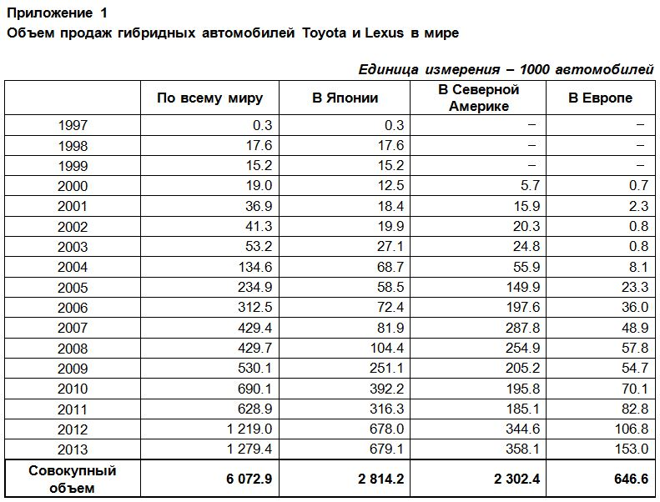.

Приложение 4

Описательные статистики
 | N | Минимум | Максимум | Среднее | Стд. отклонение | Асимметрия |  | Эксцесс
 | Статистика | Статистика | Статистика | Статистика | Статистика | Статистика | Стд. ошибка | Статистика | Стд. ошибка
Y | 161 | 18,0000 | 87,0000 | 50,919255 | 16,1330310 | ,146 | ,191 | -,750 | ,380

В источнике (Measuring eco-innovation) не указаны единицы измерения.
В источнике не указаны единицы измерения.
В источнике не указаны единицы измерения

